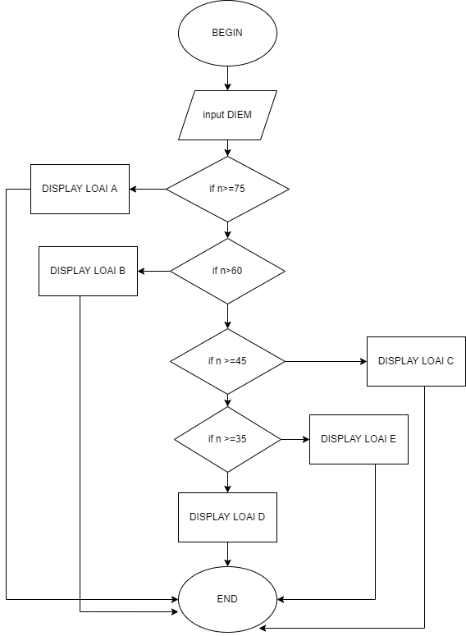

MÔ TẢ THUẬT TOÁN CÓ CẤU TRÚC ĐIỀU KIỆN

BEGIN

Input DIEM

IF n >= 75

DISPLAY “LOAI A”

else

If n>=60

DISPLAY “ LOAI B”

else

If n >=45

DISPLAY “LOAI “C

If n >= 35

DISPLAY D

Else DISPLAY “LOAI E “

END